**ОТЧЕТ**

по лабораторной работе №2

ИССЛЕДОВАНИЕ РАЗВЕТВЛЯЮЩИХСЯ АЛГОРИТМОВ НА ЯЗЫКЕ СИ

Выполнил: студент группы ИВТ/б-12о

Горбенко Кирилл

Проверил: ст. преподаватель кафедры ИУТС

Захаров В.В.

1. Цель работы

Исследование разветвляющихся алгоритмов и их программирование с помощью условного оператора языка Си. Для достижения данной цели необходимо: закрепить навыки программирования ввода и вывода информации, получить начальные навыки тестирования программ.

1. Задание на работу
   1. Работа должна выполняться в среде Dev-C++.
   2. Дана заштрихованная область и точка с координатами (x, y). Вид области выбирается в соответствии с номером варианта. Требуется написать программу, определяющую, попадает ли точка в область. Результат вывести в виде текстового сообщения.
   3. 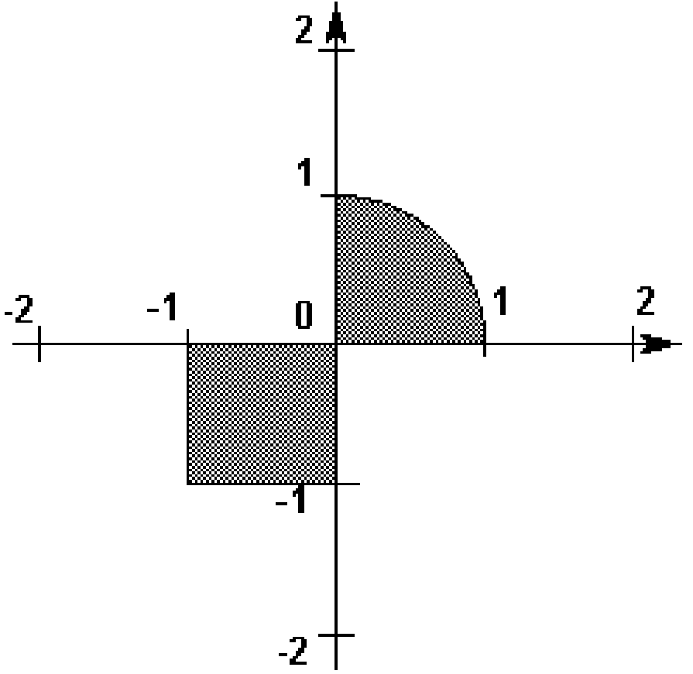Вариант №7:

Рис. 1 – Вид заштрихованной области

1. 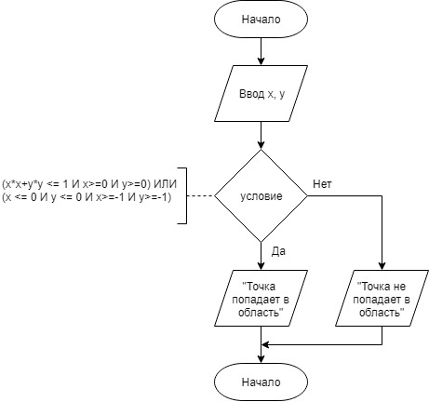Схема программы

Рис. 1 – Схема программы

1. Текст программы

#include <iostream>

int main(int argc, char** argv) {

float x, y;

printf("Enter x\n");

scanf("%f", &x);

printf("Enter y\n");

scanf("%f", &y);

if ((x*x+y*y <= 1 && x >= 0 && y >= 0) || (x <= 0 && y <= 0 &&

x >= -1 && y >= -1)){

printf("Point (%f;%f) is in the marked area", x, y);

}

else printf("Point (%f;%f) is not in marked area", x, y);

getchar();

return 0;

}

1. Результат работы программы

При x = 1, y = 1 точка (x; y) не попадает в область;

при x = -0.5, y = 0.5 точка (x; y) не попадает в область;

при x = -1, y = -1 точка (x; y) попадает в область;

при x = 0.5, y = -0.5 точка (x; y) не попадает в закрашенную область;

при x = 0.5, y = 0.5 точка (x: y) попадает в область.

1. Вывод: в ходе лабораторной работы были изучены способы реализации разветвляющихся алгоритмов на языке Си. Для описания разветвляющегося алгоритма использовался условный оператор if. Разработанная программа выводит результат в виде текстового сообщения.